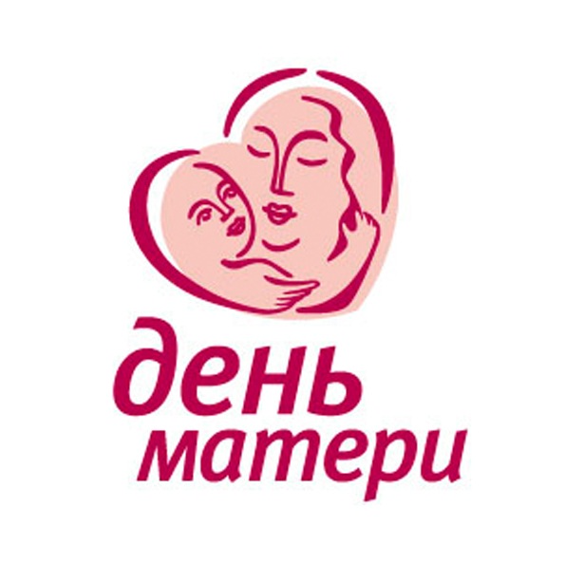
День матери — международный праздник в честь матерей. В этот день принято поздравлять матерей и беременных женщин, в отличие от Международного женского дня, когда поздравления принимают все представительницы женского пола. В разных странах этот день приходится на разные даты, в основном в мире «День матери» отмечается во второе воскресенье мая. День матери в России отмечается ежегодно в последнее воскресенье ноября, в Беларуси — 14 октября, в Грузии — 3 марта, в Украинe — во второе воскресенье мая, в Германии в 2012 году - 13 мая.

День матери в России

В России праздник День матери учреждён в 1998 году. В соответствии с Указом Президента России Б. Н. Ельцина от 30 января 1998 года № 120 «О Дне матери» праздник День матери отмечается в последнее ноябрьское воскресенье. Инициатива учреждения этого праздника принадлежит Комитету Государственной Думы по делам женщин, семьи и молодёжи. Принадлежит эта инициатива Алевтине Викторовне Апариной — депутату Государственной Думы РФ, члену ЦК КПРФ. Цель праздника — поддержать традиции бережного отношения к женщине, закрепить семейные устои, особо отметить значение в нашей жизни главного человека — Матери.

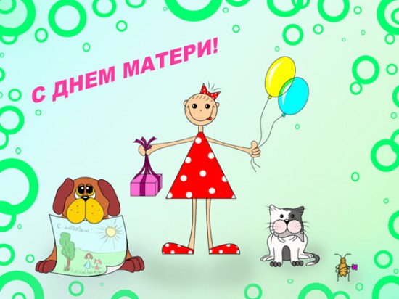

История праздника

Чествование женщины-матери имеет многовековую историю.
С XVII по XIX век в Великобритании отмечалось так называемое «Материнское воскресенье» — четвёртое воскресенье Великого поста, посвящённое чествованию матерей по всей стране.
В США День матери впервые публично был поддержан известной американской пацифисткой Джулией Уорд Хоув в 1872 году. «День матери» по версии Джулии Уорд — день единства матерей в борьбе за мир во всём мире. Концепция Джулии Уорд не нашла широкой поддержки ни в США, ни в других странах.
В 1907 году американка Анна Джарвис из Филадельфии выступила с инициативой чествования матерей в память о своей матери. Анна написала письма в государственные учреждения, законодательные органы и выдающимся лицам с предложением один день в году посвятить чествованию матерей. В 1910 году штат Виргиния первый признал День Матери официальным праздником. В 1914 году президент США Вудро Вильсон объявил второе воскресенье мая национальным праздником в честь всех американских матерей.
Вслед за США второе воскресенье мая объявили праздником 23 страны (в их числе: Бахрейн, Гонконг, Индия, Малайзия, Мексика, Никарагуа, Объединённые Арабские Эмираты, Оман, Пакистан, Катар, Саудовская Аравия, Сингапур, Австралия, Украина, Эстония и др.), а ещё более 30 отмечают праздник в другие дни.

Символика и обычаи
В США и Австралии существует традиция носить в этот день на одежде цветок гвоздики. Причём цвет имеет значение, так цветная гвоздика говорит о том, что мать человека жива, а белые цветы прикалывают к одежде в память об ушедших матерях.

